**МИНОБРНАУКИ РОССИИ**

**Санкт-Петербургский государственный**

**электротехнический университет**

**«ЛЭТИ» им. В.И. Ульянова (Ленина)**

**Кафедра Информационных систем**

отчет

**по практической работе №2**

**по дисциплине «Программирование»**

Тема: Разработать алгоритм и написать программу

Студент гр.0324 _______________ Кошеляев А.С

Преподаватель _______________ Глущенко А.Г

Санкт-Петербург

2020

### Цель работы.

Разработать алгоритм и написать программу на языке С++, которая позволяет: создать целочисленный массив и выполнить различные виды сортировки.

### Основные теоретические положения.

Во многих практических ситуациях приходится работать с большим объемом данных. Для этого удобно использовать массивы, которые являются достаточно простой в плане программирования структурой данных. Использование массива приводит к выделению в памяти набора ячеек под определенным именем. Формально определение массива таково: совокупность однотипных данных, хранящихся в последовательных ячейках памяти и имеющих общее имя. Эти ячейки называются элементами массива. Все элементы массива пронумерованы по порядку, а номер называется

Индексом элемента массива. Важно отметить, что все элементы массива имеют один и тот же тип данных. Для обращения к конкретному элементу массива необходимо указать имя массива и далее в квадратных скобках индекс элемента. Массивы могут быть одномерными и многомерными.

Здесь мы рассмотрим технологию работы с одномерными массивами.

Для объявления одномерного массива используется следующая форма записи.

ТИП имя массива[размер];

Здесь с помощью элемента записи ТИП объявляется базовый тип массива. Базовый тип определяет тип данных каждого элемента, составляющего массив. Количество элементов, которые будут храниться

в массиве, определяется параметром размер. Например, при выполнении приведенной ниже инструкции объявляется int- массив (состоящий из 10 элементов) с именем A.

int A [10];

Доступ к отдельному элементу массива осуществляется с помощью индекса. Индекс описывает позицию элемента внутри массива. В C++ первый элемент массива имеет нулевой индекс. Поскольку

массив A содержит 10 элементов, его индексы изменяются от 0 до 9. Чтобы получить доступ к элементу массива по индексу, достаточно указать нужный номер элемента в квадратных скобках. Так, первым элементом массива A является A [0], а последним —A [9].

Существуют разные алгоритмы сортировка массива данных. Было подсчитано, что до четверти времени централизованных компьютеров уделяется сортировке данных. Это потому, что намного легче найти значение в массиве, который был заранее отсортирован. В противном случае поиск немного походит на поиск иголки в стоге сена. Рассмотрим варианты сортировки.

Сортировка выбором (Selection sort)

Для того, чтобы отсортировать массив в порядке возрастания, следует на каждой итерации найти элемент с наибольшим значением. С ним нужно поменять местами последний элемент. Следующий элемент с наибольшим значением становится уже на предпоследнее место. Так должно происходить, пока элементы, находящиеся на первых местах в массиве, не окажутся в надлежащем порядке.

Пример кода на С++

int j = 0;

int tmp = 0;

for (int i = 0; i < a; i++)

{

j = i;

for (int k = i; k < a; k++)

{

if (A[j] > A[k])

{

j = k;

}

}

tmp = A[i];

A[i] = A[j];

A[j] = tmp;

}

Сортировка 1000 и 10000 элементов массива рис1.

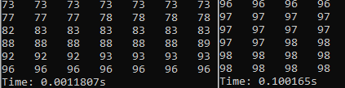

Рисунок 1. Алгоритм сортировки выбором.

Пузырьковая сортировка (Bubble sort)

При пузырьковой сортировке сравниваются соседние элементы и меняются местами, если следующий элемент меньше предыдущего. Требуется несколько проходов по данным. Во время первого прохода сравниваются первые два элемента в массиве. Если они не в порядке, они меняются местами и затем сравнивается элементы в следующей паре. При том же условии они так же меняются местами. Таким образом сортировка происходит в каждом цикле пока не будет достигнут конец массива.

Пример кода на С++

int tmp = 0;

for (int i = 0; i < a; i++)

{

for (int j = (a - 1); j >= (i + 1); j--)

{

if (A[j] < A[j - 1])

{

tmp = A[j];

A[j] = A[j - 1];

A[j - 1] = tmp;

}

}

}

Сортировка 1000 и 10000 элементов массива рис2.

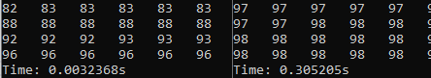

Рисунок 2. Алгоритм сортировки пузырьком.

Сортировка вставками (Insertion sort)

При сортировке вставками массив разбивается на две области: упорядоченную и неупорядоченную. Изначально весь массив является неупорядоченной областью. При первом проходе первый элемент из неупорядоченной области изымается и помещается в правильном положении в упорядоченной области. На каждом проходе размер упорядоченной области возрастает на 1, а размер неупорядоченной области сокращается на 1. Основной цикл работает в интервале от 1 до N-1. На j-й итерации элемент [i] вставлен в правильное положение в упорядоченной области. Это сделано путем сдвига всех элементов упорядоченной области, которые больше, чем [i], на одну позицию вправо. [i] вставляется в интервал между теми элементами, которые меньше [i], и теми, которые больше [i].

Пример кода С++

int key = 0;

int i = 0;

for (int j = 1; j < a; j++)

{

key = A[j];

i = j - 1;

while (i >= 0 && A[i] > key)

{

A[i + 1] = A[i];

i = i - 1; A[i + 1] = key;

}

}

Сортировка 1000 и 10000 элементов массива рис3.

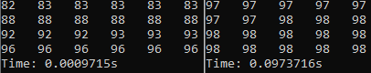

Рисунок 3. Алгоритм сортировки вставками.

Быстрая сортировка (Quick sort)

Быстрая сортировка использует алгоритм "разделяй и властвуй". Она начинается с разбиения исходного массива на две области. Эти части находятся слева и справа от отмеченного элемента, называемого опорным. В конце процесса одна часть будет содержать элементы меньшие, чем опорный, а другая часть будет содержать элементы больше опорного.

Пример кода С++

// Функция быстрой сортировки

void quickSort(int *numbers, int left, int right)

{

int pivot; // опорный элемент

int l_hold = left; //левая граница

int r_hold = right; // правая граница

pivot = numbers[left];

while (left < right) // пока границы не сомкнутся

{

while ((numbers[right] >= pivot) && (left < right))

right--; // сдвигаем правую границу пока элемент [right] больше [pivot]

if (left != right) // если границы не сомкнулись

{

numbers[left] = numbers[right]; // перемещаем элемент [right] на место разрешающего

left++; // сдвигаем левую границу вправо

}

while ((numbers[left] <= pivot) && (left < right))

left++; // сдвигаем левую границу пока элемент [left] меньше [pivot]

if (left != right) // если границы не сомкнулись

{

numbers[right] = numbers[left]; // перемещаем элемент [left] на место [right]

right--; // сдвигаем правую границу вправо

}

}

numbers[left] = pivot; // ставим опорный элемент на место

pivot = left;

left = l_hold;

right = r_hold;

if (left < pivot) // Рекурсивно вызываем сортировку для левой и правой части массива

quickSort(numbers, left, pivot - 1);

if (right > pivot)

quickSort(numbers, pivot + 1, right);

}

Сортировка 1000 и 10000 элементов массива рис4.

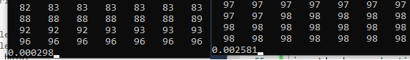

Рисунок 4. Алгоритм быстрой сортировки.

### Постановка задачи.

Необходимо написать программу, которая:

1)    Создает целочисленный массив размерности *N* = 100. Элементы массивы должны принимать случайное значение в диапазоне от -99 до 99.

2)    Отсортировать заданный в пункте 1 элементы массива […] сортировкой (от меньшего к большему). Определить время, затраченное на сортировку, используя библиотеку chrono.

3)    Найти максимальный и минимальный элемент массива. Подсчитайте время поиска этих элементов в отсортированном массиве и неотсортированном, используя библиотеку chrono.

4)    Выводит среднее значение (если необходимо, число нужно округлить) максимального и минимального значения. Выводит индексы всех элементов, которые равны этому значению, и их количество.

5)    Выводит количество элементов в отсортированном массиве, которые меньше числа *a*, которое инициализируется пользователем.

6)    Выводит количество элементов в отсортированном массиве, которые больше числа *b*, которое инициализируется пользователем.

7)    Выводит информацию о том, есть ли введенное пользователем число в отсортированном массиве. Реализуйте алгоритм бинарного поиска. Сравните скорость его работы с обычным перебором. (*)

8)     Меняет местами элементы массива, индексы которых вводит пользователь. Выведите скорость обмена, используя библиотеку chrono.

Должна присутствовать возможность запуска каждого пункта многократно.

#### **Выполнение работы.**

Создаём целочисленный массив размерности *N* = 100. Элементы массивы должны принимать случайное значение в диапазоне от -99 до 99.

#include <iostream>

using namespace std;

int main()

{

const int a = 100;

short A[a];

srand(time(0));

for (int i = 0; i < a; i++)

A[i] = rand() % (199 - 1) - 99;

for(int i = 0; i < a; i++)

cout <<"A["<< i <<"]="<< A[i] <<"\n";

return 0;

}

Работа программы представлена на рис 5.

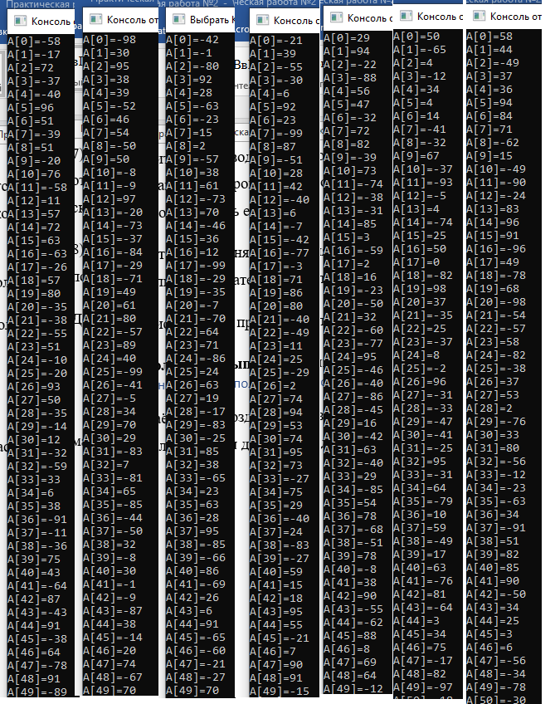

Рисунок 5. Работа программы заполнения массива.

Сортируем элементы массива сортировкой вставками (insert sort) сортировкой (от меньшего к большему). Также определяем время, затраченное на сортировку, используя библиотеку chrono.

Работа программы сортировки представлена на рис.6

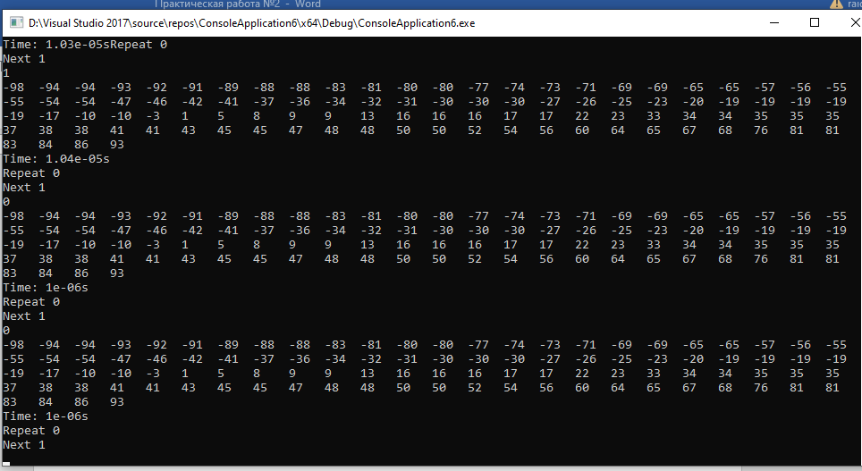

Рисунок 6. Работа программы сортировки.

Ищем максимальный и минимальный элемент массива. Подсчитайте время поиска этих элементов в неотсортированном массиве рис7.

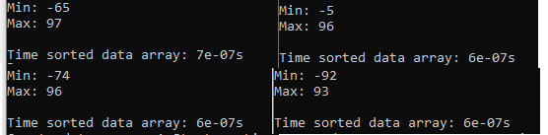

Рисунок 7. Работа программы поиска максимального и минимального элемента в неотсортированном массиве данных.

Ищем максимальный и минимальный элемент массива. Подсчитайте время поиска этих элементов в отсортированном массиве рис8.

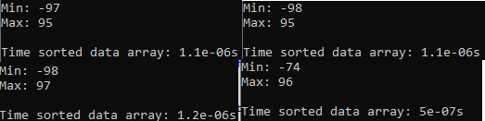

Рисунок 8. Работа программы поиска максимального и минимального элемента в отсортированном массиве данных.

Выводим среднее значение максимального и минимального значения. Выводим индексы всех элементов, которые равны этому значению, и их количество. Для того чтобы показать работу сократим диапазон значений элементов -9 до 9 Рис 9.

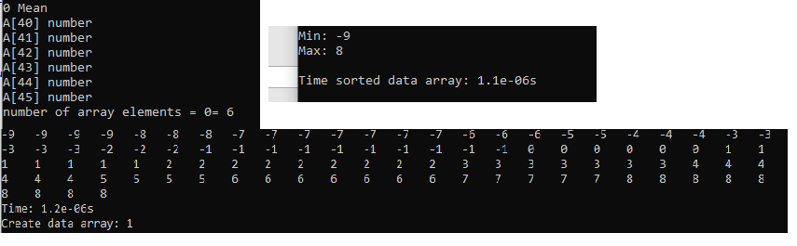

Рисунок 9. Работа программы.

Выводим количество элементов в отсортированном массиве, которые меньше числа *a*, которое инициализируется пользователем. Вернем диапазон значений элементов от -99 до 99. Рис.10. для примера выбраны значения элементов 22,2,80.

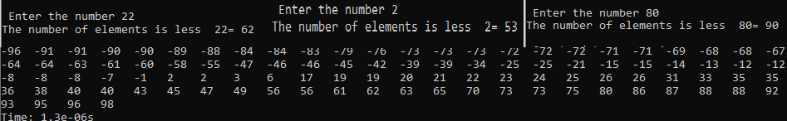

Рисунок 10. Работа программы.

Выводим количество элементов в отсортированном массиве, которые больше числа *b*, которое инициализируется пользователем. Рис.11 в качестве примера выбраны элементы 22,2,80.

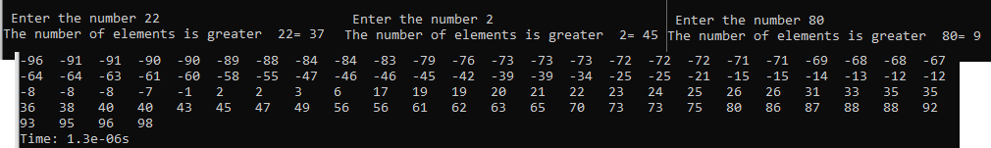

Рисунок 11. Работа программы.

Выводим информацию о том, есть ли введенное пользователем число в отсортированном массиве. Реализуйте алгоритм бинарного поиска. Сравните скорость его работы с обычным перебором. Рис.12

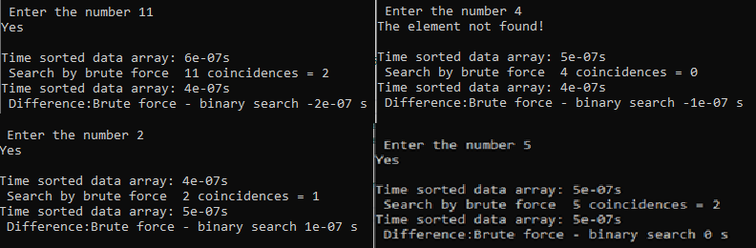

Рисунок 12. Работа программы

Меняет местами элементы массива, индексы которых вводит пользователь. Для того что чтобы сократить рисунок с выводом результата уменьшим массив данных до 15 элементов. Рис 13

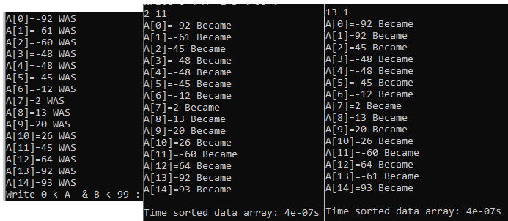

Рисунок 13. Работа программы смены элементов.

### Выводы.

В данной практической были рассмотрены (линейные) одномерные массивы вывод ввод элементов, сортировка массивов и работа с элементами массива. Это одно из основополагающих понятий в программировании так как массив представляет собой набор однотипных данных, а для работы любой программы, необходимы данные (желательно отсортированные), которые она будет обрабатывать. Есть программисты, которые всё рабочее время проводят в изучении и внедрении алгоритмов сортировки. Это потому, что подавляющее большинство программ в бизнесе включает в себя управление базами данных. Люди ищут информацию в базах данных всё время. Это означает, что основы алгоритмов работы с массивами данных и их сортировкой очень востребованы.

### **Приложение А**

### **Полный код программы**

// Практическая работа №2

#include <iostream>

#include <iomanip>

#include <chrono>

using namespace std;

int main()

{

const int a = 100;

short A[a];

M1:

auto start = std::chrono::system_clock::now();

int q, max = A[0], min = A[0], ser = 0, o = 0, n;

auto srand(time(0));

for (int i = 0; i < a; i++)

A[i] = rand() % (199 - 1) - 99;

auto end = std::chrono::system_clock::now();

for (int i = 0; i < a; i++)

cout << "A[" << i << "]=" << A[i] << "\n";

std::chrono::duration<double> diff = end - start;

cout << "\n" << "Time: " << diff.count() << "s";

cout << "\n" << "Create data array: 1 " << "\n" << "Start sorting: 2" << "\n" << "Start searching for max and min element: 3" << "\n";

cin >> q;

cin.sync();

switch (q)

{

case 1: goto M1;

case 2: goto M2;

case 3: goto M3;

default: cout << "ERROR \n";

}

M2:

start = chrono::system_clock::now();

for (int i = 1; i < a; i++)

{

int x = A[i];

int j = i;

while ((j > 0) && (x < A[j - 1]))

{

A[j] = A[j - 1];

j--;

}

A[j] = x;

}

end = chrono::system_clock::now();

for (int i = 0; i < a; i++)

{

cout << setw(5) << left << A[i];

}

chrono::duration<double> set = end - start;

cout << "\n" << "Time: " << set.count() << "s";

cout << "\n" << "Create data array: 1 " << "\n" << "Start sorting: 2" << "\n" << "Start searching for max and min element: 3" << "\n Mean: 4" << "\n Item: 5" << "\n";

cin >> q;

cin.sync();

switch (q)

{

case 1: goto M1;

case 2: goto M2;

case 3: goto M3;

case 4: goto M4;

case 5: goto M5;

default: cout << "ERROR \n";

}

M3:

start = chrono::system_clock::now();

for (int i = 0; i < a; i++)

if (A[i] > max)

max = A[i];

for (int i = 0; i < a; i++)

if (A[i] < min)

min = A[i];

end = chrono::system_clock::now();

cout << "Min: " << min << "\n" << "Max: " << max << "\n";

std::chrono::duration<double> tide = end - start;

cout << "\n" << "Time sorted data array: " << tide.count() << "s";

cout << "\n" << "\n Create data array: 1 " << "\n Start sorting: 2" << "\n Start searching for max and min element: 3" << "\n Mean: 4" << "\n";

cin >> q;

cin.sync();

switch (q)

{

case 1: goto M1;

case 2: goto M2;

case 3: goto M3;

case 4: goto M4;

default: cout << "ERROR \n";

}

M4:

ser = (max + min) / 2;

cout << "\n" << ser << " Mean" << "\n";

for (int i = 0; i < a; i++)

{

if (A[i] == ser)

{

cout << "A[" << i << "]" << " number " << "\n";

++o;

}

}

cout << "number of array elements = " << ser << "= " << o;

cout << "\n" << "\n Create data array: 1 " << "\n Start sorting: 2" << "\n Start searching for max and min element: 3" << "\n Mean: 4" <<"\n Next: 5"<< "\n";

cin >> q;

cin.sync();

switch (q)

{

case 1: goto M1;

case 2: goto M2;

case 3: goto M3;

case 4: goto M4;

case 5: goto M5;

default: cout << "ERROR \n";

}

M5:

int e = 0;

cout << "\n Enter the number ";

cin >> n;

cin.sync();

for (int i = 0; i < a; i++)

{

if (A[i] < n)

{

++e;

}

}

cout << "The number of elements is less " << n << "= " << e;

cout << "\n" << "\n Create data array: 1 " << "\n Start sorting: 2" << "\n Start searching for max and min element: 3" << "\n Mean: 4" << "\n Back: 5" << "\n Next: 6" << "\n";

cin >> q;

cin.sync();

switch (q)

{

case 1: goto M1;

case 2: goto M2;

case 3: goto M3;

case 4: goto M4;

case 5: goto M5;

case 6: goto M6;

default: cout << "ERROR \n";

}

M6:

int p = 0;

cout << "\n Enter the number ";

cin >> n;

cin.sync();

for (int i = 0; i < a; i++)

{

if (A[i] > n)

{

++p;

}

}

cout << "The number of elements is greater " << n << "= " << p;

cout << "\n" << "\n Create data array: 1 " << "\n Start sorting: 2" << "\n Start searching for max and min element: 3" << "\n Mean: 4" << "\n Item: 5" << "\n Repeat: 6" << "\n Next: 7" << "\n";

cin >> q;

cin.sync();

switch (q)

{

case 1: goto M1;

case 2: goto M2;

case 3: goto M3;

case 4: goto M4;

case 5: goto M5;

case 6: goto M6;

case 7: goto M7;

default: cout << "ERROR \n";

}

M7:

cout << "\n Enter the number ";

cin >> n;

cin.sync();

int h = 0;

int s = -1;

int l = a;

start = chrono::system_clock::now();

while (h <= l)

{

int mid = (h + l) / 2;

if (n == A[mid])

{

s = mid;

break;

}

if (n < A[mid])

l = mid - 1;

else

h = mid + 1;

}

end = chrono::system_clock::now();

if (s == -1)

cout << "The element not found!\n";

else

cout << "Yes\n";

std::chrono::duration<double> xz = end - start;

cout << "\n" << "Time sorted data array: " << xz.count() << "s";

start = chrono::system_clock::now();

int r = 0;

for (int i = 0; i < a; i++)

{

if (A[i] == n)

{

++r;

}

}

end = chrono::system_clock::now();

cout << "\n Search by brute force " << n << " coincidences = " << r;

std::chrono::duration<double> acdc = end - start;

cout << "\n" << "Time sorted data array: " << acdc.count() << "s";

cout << "\n Difference:" << "Brute force -" << " binary search " << acdc.count() - xz.count() << " s";

cout << "\n" << "\n Create data array: 1 " << "\n Start sorting: 2" << "\n Start searching for max and min element: 3" << "\n Mean: 4" << "\n Item: 5" << "\n Item: 6" <<"\n Repeat: 7"<< "\n Next: 8" << "\n";

cin >> q;

cin.sync();

switch (q)

{

case 1: goto M1;

case 2: goto M2;

case 3: goto M3;

case 4: goto M4;

case 5: goto M5;

case 6: goto M6;

case 7: goto M7;

case 8: goto M8;

default: cout << "ERROR \n";

}

M8:

for (int i = 0; i < a; i++)

cout << "A[" << i << "]=" << A[i] << " WAS" << "\n";

int w;

cout << "Write 0 < A & B < 99 : \n";

cin >> n >> w;

cin.sync();

start = chrono::system_clock::now();

int tmp;

tmp = A[n];

A[n] = A[w];

A[w] = tmp;

end = chrono::system_clock::now();

for (int i = 0; i < a; i++)

cout << "A[" << i << "]=" << A[i] << " Became" << "\n";

std::chrono::duration<double> yo = end - start;

cout << "\n" << "Time sorted data array: " << yo.count() << "s";

cout << "\n" << "\n Create data array: 1 " << "\n Start sorting: 2" << "\n Start searching for max and min element: 3" << "\n Mean: 4" << "\n Item: 5 " << "\n Item: 6" << "\n Item: 7" << "\n Repeat: 8" << "\n";

cin >> q;

cin.sync();

switch (q)

{

case 1: goto M1;

case 2: goto M2;

case 3: goto M3;

case 4: goto M4;

case 5: goto M5;

case 6: goto M6;

case 7: goto M7;

case 8: goto M8;

default: cout << "\n the project is over \n";

}

return 0;

}